[اللهم علمني ما ينفعني، وانفعني بما علمتني، وزدني علماً](https://www.google.com/url?sa=t&rct=j&q=&esrc=s&source=web&cd=6&cad=rja&uact=8&ved=0CD0QFjAFahUKEwjS76D63LLIAhVGiRoKHeb_Dqw&url=http%3A%2F%2Fwww.flyingway.com%2Fvb%2Farchive%2Findex.php%2Ft-5099.html&usg=AFQjCNEOj_9l73mVwARlbCy0CdI3zSRaOg)

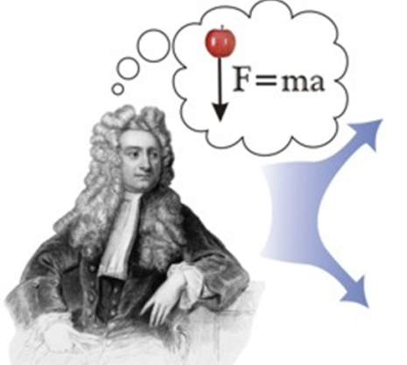

CHAPITRE : III

**Dynamique du point**

**1.Première loi de Newton Principe d’inertie**

**2.Deuxième loi de Newton Principe fondamental de la dynamique (PFD)**

**2.1.Définition d’une force**

**2.2.Forces à distance**

**2.3.Forces de contact**

**2.4.Force de Tension**

**2.5.Forces de frottement dans un fluide (visqueux)**

**2.6.[Forces de frottement (friction) statique et cinétique](https://www.google.com/url?sa=t&rct=j&q=&esrc=s&source=web&cd=1&cad=rja&uact=8&ved=0CBwQFjAAahUKEwivh_HE5Y_JAhUB8RQKHUwCD-c&url=http%3A%2F%2Fowl-ge.ch%2FIMG%2Fpdf%2Ffrottement.pdf&usg=AFQjCNH4Roz6h6kEPtqZ9oyMmA5IOrj7gQ&bvm=bv.107467506,d.d24)**

**3.Troisième loi de Newton Principe de l’action et de la réaction**

4.Application de la relation fondamentale de la dynamique (RFD)

**4.1.Chute libre sans frottement**

**4.2.pendule simple**

**4.3.Tension d'un ressort**

**5.Notion de quantité de mouvement**

**5.1.Domaine de validité de la conservation de la quantité de mouvement**

**5.2.Chocs élastiques – chocs inélastique**

**6.Moment cinétique**

**6.1.Théorème du moment cinétique**

**6.2.Etude du pendule simple**

**Dynamique du point**

La dynamique en physique est la science qui étudie la relation entre le corps en mouvement et les causes qui provoquent ce mouvement. Elle prédit aussi le mouvement du corps situé dans un milieu déterminé.

La dynamique, plus précisément, est l’analyse de la relation entre la force appliquée et les changements du mouvement du corps.

**1.Première loi de Newton Principe d’inertie**

Les systèmes soumis à des forces extérieures dont la somme vectorielle est nulle sont appelés

systèmes pseudo-isolés (ou isolés s’ils ne subissent aucune force – cas idéal).

***Le centre d’inertie d’un système isolé est en mouvement rectiligne et uniforme ou au repos dans un référentiel galiléen.***

***De manière équivalente : $$\sum{{\vec{F}}_{ext}}=\vec{0} ⟺\left(\vec{v}=cte\right)$$***

On appelle référentiel galiléen un référentiel dans lequel le principe d'inertie est vérifié. Tout référentiel en translation rectiligne uniforme par rapport à un référentiel galiléen est galiléen.

Un référentiel n’est donc pas galiléen s’il tourne, accélère ou freine par rapport à un référentiel galiléen.

**exemple**

$$\sum{{\vec{F}}_{ext}}=\vec{0}→\vec{T}+{\vec{F}}_{g}=\vec{0}→\vec{T}+m\vec{g}=\vec{0}$$

$$T-Mg=0→T=Mg$$

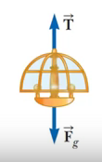

**2. Deuxième loi de Newton Principe fondamental de la dynamique (PFD)**

**2.1. Définition d’une force**

On appelle force la grandeur vectorielle décrivant une interaction capable de produire un mouvement ou encore de créer une déformation.

La force est représentée par un vecteur caractérisé par :

* son point d'application (le point matériel)
* sa direction
* son sens
* son intensité

L'intensité d'une force se mesure à l'aide d'un dynamomètre et s'exprime en Newton (N) dans

le système international d'unités.

Un point matériel est dit isolé s'il n'est soumis à aucune interaction mécanique avec l'extérieur. C'est le cas d'un corps seul dans l'espace loin de tout autre masse.

**2.2. Forces à distance**

Il arrive souvent que deux corps interagissent, bien qu’ils soient séparés par un espace.

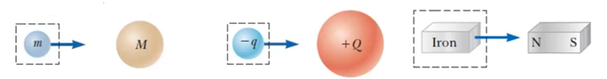

Dans un référentiel Galiléen la somme vectorielle des forces extérieures qui s’exercent sur un point matériel est égale au produit du vecteur accélération et de la masse du point matériel :

$$\sum{{\vec{F}}_{ext}}=m\vec{a}$$

**a) Interaction de gravitation et poids**

Deux corps A et B, assimilables à des points, s’attirent mutuellement. L’attraction qu’ils exercent l’un sur l’autre est : Proportionnelle à leur masse $m_{A}$ et $m_{B}$. Inversement proportionnelle au carré de la distance d entre les deux points.

Les forces qui modélisent cette interaction mutuelle a les caractéristiques suivantes :

* Leur point d’application est tel que la force exercée par A sur B s’applique en B et la force exercée par B sur A s’applique en A.
* Direction : droite AB
* Sens : vers le centre attracteur

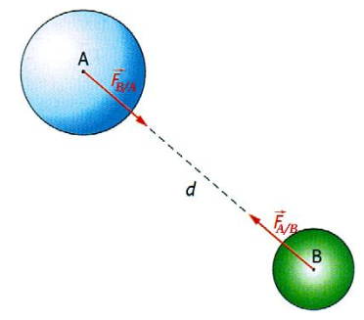

* Valeur : $F_{A/B}=F_{B/A}=G \frac{m_{A}.m_{B}}{d^{2}}$ et G est la constante universelle de la gravitation

( $G=6,67 ×{10}^{-11} N ⋅ m^{2}. {kg}^{-2}$)

$$\vec{F}=G \frac{m_{A}.m_{B}}{d^{2}} \vec{u}$$

La force de gravitation intervient pour expliquer la formation des planètes, des étoiles et des galaxies ainsi que leur mouvement.

**b) Interaction coulombienne, force électrostatique**

Considérons deux charges électriques et ponctuelles $q_{1}$ et $q_{2}$, placé dans le vide. La charge $q_{1}$ exerce sur $q_{2}$ une force $\vec{F}$ qui peut être attractive ou répulsive suivant le signe du produit $q_{1}{ q}_{2}$.

* Valeur : $F_{A/B}=F_{B/A}=\frac{1}{4πε_{0}} \frac{q_{A}.q_{B}}{d^{2}}=k \frac{q_{A}.q_{B}}{d^{2}}$ avec $k=\frac{1}{4πε_{0}}=9.{10}^{9} SI$

$$\vec{F}=\frac{1}{4πε_{0}} \frac{q_{A}.q_{B}}{d^{2}} \vec{u}$$

$ε_{0}$ est appelée permittivité du vide

**c) Force magnétique**

Une charge q qui se déplace avec une vitesse $\vec{v}$ dans un champ magnétique caractérisé par le vecteur $\vec{B}$ subit une force magnétique appelée force de Lorentz ${\vec{f}}_{m}$ donnée par :

$${\vec{f}}_{m}=q \vec{v}∧ \vec{B}$$

**2.3. Forces de contact**

Elles apparaissent chaque fois que deux corps sont en contact.

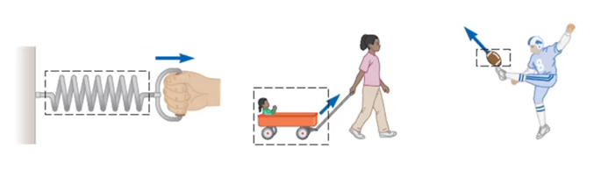

**Exemples**

$$\sum{{\vec{F}}_{ext}}=m\vec{a}→\vec{T}+\vec{n}+{\vec{F}}_{g}=m\vec{a}$$

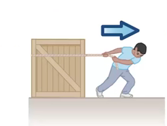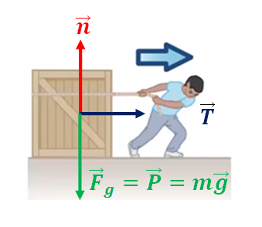

$$\sum{F_{x}}=ma_{x}→T=ma_{x}→a_{x}=\frac{T}{m}$$

$$\sum{F_{y}}=ma_{y}→n-F_{g}=0→n=F_{g}$$

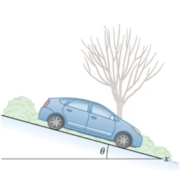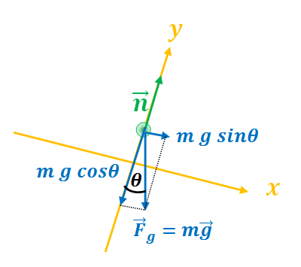

$$\sum{\vec{F}}=m \vec{a}→\left\{\begin{aligned}\sum{F_{x}}=m a_{x}→mg\sin{θ}=m a_{x} \\ \sum{F_{y}}=m a_{y}=0→n-mg\cos{θ}=0\end{aligned}\right.$$

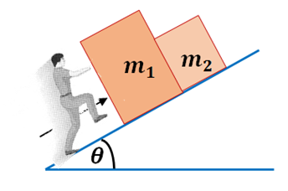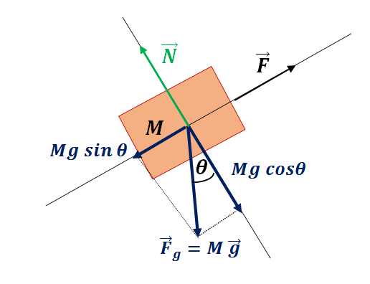

$$M=m_{1}+m_{2}$$

$$\sum{\vec{F}}=m \vec{a}→\left\{\begin{aligned}\sum{F_{x}}=M a_{x}→F-Mg\sin{θ}=M a_{x} \\ \sum{F_{y}}=M a_{y}=0→N-Mg\cos{θ}=0→N=Mg\cos{θ}\end{aligned}\right.$$

**2.4.Force de Tension**

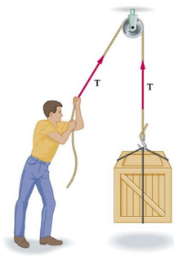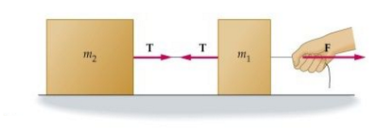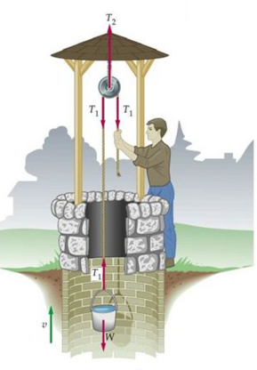

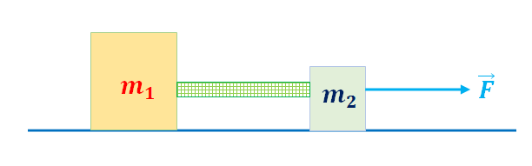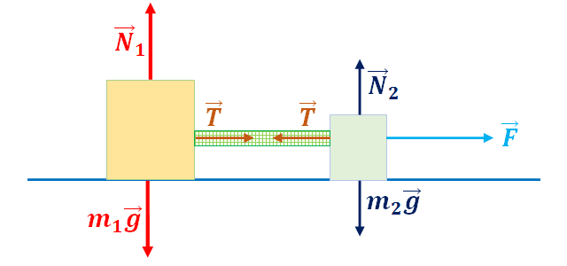

$$\left\{\begin{aligned}\sum{F_{x}}\left(m_{1}\right)=m_{1} a_{x}→T=m_{1} a_{x} \\ \sum{F_{y}}\left(m_{1}\right)=0→N_{1}-m_{1}g=0\end{aligned}\right.$$

$$\begin{aligned}\sum{F_{x}}\left(m_{2}\right)=m_{1} a_{x}→F-T=m_{2} a_{x} \\ \sum{F_{y}}\left(m_{2}\right)=0→N_{2}-m_{2}g=0\end{aligned}$$

**Frottement dans l'air**

Dans le vide

* Seule la force d'attraction terrestre agit sur l'objet.
* Tous les objets tombent avec la même accélération

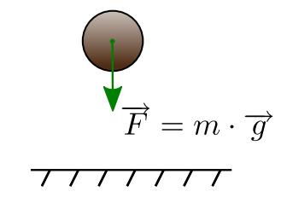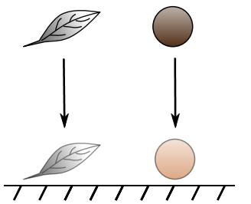

Dans l'air

En présence d'air, une force de frottement apparait, dirigée dans le sens opposé au mouvement.

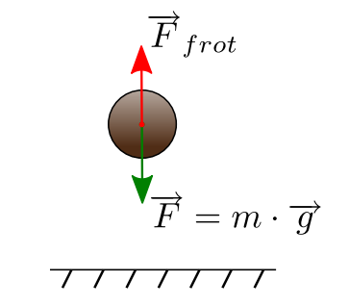

Cette force de frottement dépend d'un grand nombre de paramètres:

* la densité du fluide
* la viscosité du fluide
* la surface effective de l'objet
* la forme de l'objet
* la vitesse de l'objet

**2.5. Forces de frottement dans un fluide (visqueux)**

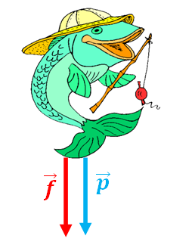

**Frottements linéaires**

Dans le cas d’une vitesse faible, la force de frottement est proportionnelle à la vitesse $\vec{f} = -k\vec{v}$ , avec k est une constante qui dépend de la nature du fluide et des caractéristiques de l’objet.

**Frottements quadratiques**

Dans le cas d’une vitesse importante, la force de frottement est proportionnelle au carré de la vitesse : $\vec{f} = -k^{'} v \vec{v}$ avec $k^{'}$ est aussi une constante qui dépend du fluide et des caractéristiques de l’objet mais elle prend une autre forme que k : $k^{'}=\frac{1}{2}η C_{x} S$,avec $η$ la viscosité du fluide, $S$ la surface frontale de l’objet et $C_{x}$ le coefficient de trainée qui dépend de la géométrie du corps.

**Cas de frottements linéaires**

$$\sum{\vec{F}=m\vec{a}→}\vec{p}+\vec{f} =m\vec{a}$$

Le PFD donne : $m\vec{g}-k\vec{v}=m\vec{a}$

En projetant dans le sens du mouvement (l’axe Oz vertical ascendant) :

$$-mg -kv =m a→m \frac{dv}{dt}+kv=-mg$$

$$\frac{dv}{dt}+\frac{k}{m}v=-g→\frac{dv}{dt}+\frac{1}{τ}v=-g$$

Résolution de cette équation, la solution s’écrit comme:

$$\vec{v}\left(t\right)=v_{p}\left(t\right)+v_{ssm}\left(t\right)$$

Avec $v_{p}$ est la solution particulière telle que v est constante donc $\frac{dv}{dt}=0$

$$\frac{k}{m} v_{p}\left(t\right)=-g⟹v_{p}\left(t\right)=-\frac{m}{k}g$$

avec $τ=\frac{m}{k}$

$$v_{p}\left(t\right)=-τ g$$

$v_{ssm}\left(t\right)$ est la solution sans second membre telle que $-mg=0$

$$m \frac{dv}{dt}+kv=-mg$$

$$m \frac{dv}{dt}+kv=0$$

$$\frac{dv}{dt}+\frac{1}{τ} v=0$$

$$\frac{dv}{v}\frac{1}{dt}+\frac{1}{τ}=0$$

$$\frac{dv}{v}\frac{1}{dt}=-\frac{1}{τ}$$

$\frac{dv}{v}=-\frac{1}{τ}$ dt

$$\int{\frac{dv}{v}}=-\frac{1}{τ}\int_{0}^{t}{dt}⟶\ln{v}=-\frac{t}{τ}+c$$

$e^{\ln{v}}=e^{-\frac{t}{τ}+c}⟶v=e^{-\frac{t}{τ}}e^{c}⟶v=Ae^{-\frac{t}{τ}} avec A=e^{c}$

$$v_{ssm}\left(t\right)=Ae^{-\frac{t}{τ}}$$

Et enfin :

$$v\left(t\right)=v_{p}\left(t\right)+v_{ssm}\left(t\right)=-τ g+Ae^{-\frac{t}{τ}}$$

$$v\left(t\right)=-τ g+Ae^{-\frac{t}{τ}}$$

On peut maintenant déterminer A à l’aide des conditions initiales :

A $= 0$: $v(t = 0) = 0 = A - g τ ⟹ A = g τ$

$$v\left(t\right)=-τ g+g τ e^{-\frac{t}{τ}}=τ g\left(-1+e^{-\frac{t}{τ}}\right)$$

$$v\left(t\right)=τ g\left(e^{-\frac{t}{τ}}-1\right)$$

Attention, rappelons que cette vitesse est négative puisque le corps qui chute se dirige suivant l’axe Oz descendant.

**2.6.[Forces de frottement (friction) statique et cinétique](https://www.google.com/url?sa=t&rct=j&q=&esrc=s&source=web&cd=1&cad=rja&uact=8&ved=0CBwQFjAAahUKEwivh_HE5Y_JAhUB8RQKHUwCD-c&url=http%3A%2F%2Fowl-ge.ch%2FIMG%2Fpdf%2Ffrottement.pdf&usg=AFQjCNH4Roz6h6kEPtqZ9oyMmA5IOrj7gQ&bvm=bv.107467506,d.d24)**

Lorsqu’il y a deux objets en contact, il y a du frottement de surface. Par contre, on peut définir deux types de frottement : statique et cinétique.

* Statique : Force de frottement agissant sur un objet immobile par rapport à la surface de contact.
* Cinétique : Force de frottement agissant sur un objet en mouvement par rapport à la surface de contact.

**Force de frottement statique**

On pose sur une table horizontale un objet de masse m. Si l'objet est au repos, il est soumis à deux forces, son poids $\vec{P}$ et la réaction de la table $\vec{N}$. Ensuite, on tente de le déplacer en appliquant la force horizontale $\vec{F}$: une force de frottement statique $\vec{f}$ tend à s'y opposer.

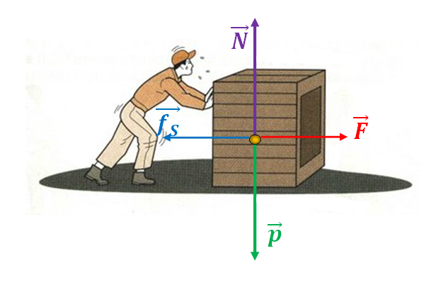

Le rôle du frottement statique est d’annuler l’action des autres forces voulant provoquer un mouvement parallèle à la surface de contact jusqu’à une valeur limite ${f_{s}}_{max}$:

$${{\vec{f}}_{s}}_{max}=μ_{S} \vec{N}$$

* ${{\vec{f}}_{s}}_{max}$: Force de frottement statique maximale (N)
* $μ_{s}$: coefficient de frottement statique
* $\vec{N}$: Force normale (N).
* Le corps est au repos : $\sum{\vec{F}}=\vec{0}$

**Le frottement cinétique**

Plus la force normale sera grande, plus le frottement cinétique sera grand. Ce frottement s’applique seulement si l’objet subissant le frottement est en mouvement par rapport à sa surface de contact :

$${\vec{f}}_{c}=μ_{c} \vec{N}$$

$$\left\{\begin{aligned}f_{c}=μ_{c} N \\ N=mg\end{aligned}\right.→f_{c}=μ_{c} mg$$

* ${\vec{f}}_{c}$: Force de friction cinétique (N).
* $μ_{c}$: Coefficient de frottement cinétique (pas d’unité).
* $\vec{N}$: Force normale (N).

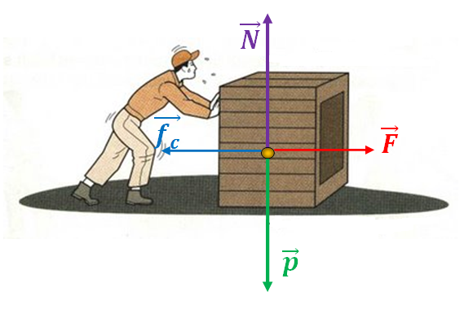

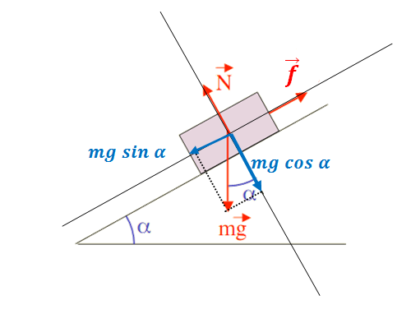

$$\left\{\begin{aligned}f_{c}=μ_{c} N \\ N=mg\cos{α}\end{aligned}\right.→f_{c}=μ_{c} mg\cos{α}$$

**3. Troisième loi de Newton Principe de l’action et de la réaction**

Contrairement aux deux premières lois de Newton, cette troisième loi ne relie pas le mouvement aux forces : elle concerne deux systèmes en interaction.

Si un objet (1) exerce une force, ${\vec{F}}_{1→2}$, sur un autre objet (2), ce dernier exerce en retour

une force, ${-\vec{F}}_{2→1}$, d’intensité égale mais de sens opposée:

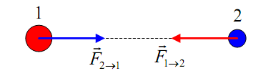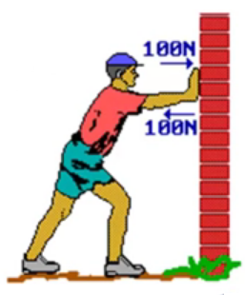 j0259854

4.Application de la relation fondamentale de la dynamique (RFD)

**4.1.Chute libre sans frottement**

On tire un projectile *M* avec une vitesse ${ \vec{v}}_{0}$ dans le champ de pesanteur uniforme. *M* est en *O* à $t=0$. le plan $(xOy)$ est appelé plan de tir car il contient les vecteurs ${\vec{v}}_{0}$ et $\vec{g}$.

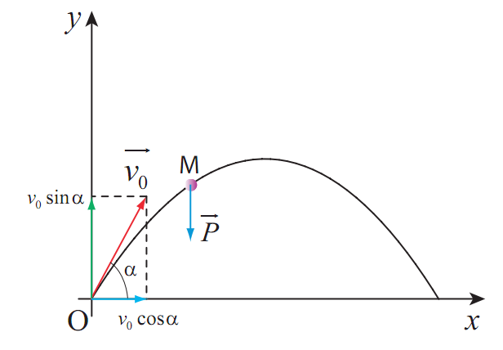

coordonnées du vecteur vitesse initiale sont

$${\vec{v}}_{0}=\left\{\begin{aligned}v_{0x}=v_{0}\cos{α} \\ v_{0y}=v_{0}\sin{α} \\ v_{0z}=0\end{aligned}\right.$$

Le projectile, en chute libre, ne subit que son poids $\vec{P}=m.\vec{g}$; cette force est verticale, vers le bas et de valeur constante $\vec{a}=\vec{g}$

**Vecteur vitesse instantanée**

$$\left\{\begin{aligned}a_{x}\left(t\right)=\frac{dv_{x}\left(t\right)}{dt}=0 \\ a_{y}\left(t\right)=\frac{dv_{y}\left(t\right)}{dt}=-g \\ a_{z}\left(t\right)=\frac{dv_{z}\left(t\right)}{dt}=0\end{aligned}\right. \underline{intégrer }\left\{\begin{aligned}v_{x}\left(t\right)=C_{1} \\ v_{y}\left(t\right)=-g . t+C_{2} \\ v_{z}\left(t\right)=C_{3}\end{aligned}\right.$$

où $C_{1}$, $C_{2}$ et $C_{3}$ sont des constantes d’intégration, que l’on déterminer par exemple à l’aide des conditions initiales,

$$\vec{v}\left(0\right)={\vec{v}}_{0}=\left\{\begin{aligned}v_{x}\left(0\right)=v_{0x}=v_{0}\cos{α}=C_{1} \\ v_{y}\left(0\right)=v_{0y}=v_{0}\sin{α}=-g . 0+C_{2} \\ v_{z}\left(0\right)=v_{0z}=0=C_{3}\end{aligned}\right.=C_{2}$$

$$\left\{\begin{aligned}v_{x}\left(t\right)=v_{0}\cos{α} \\ v_{y}\left(t\right)=-g . t+v_{0}\sin{α} \\ v_{z}\left(t\right)=0\end{aligned}\right.$$

**Vecteur position**

Les coordonnées du vecteur position $\vec{OM}(t)$ s’obtiennent par intégration sur le temps,

$$\left\{\begin{aligned}v_{x}\left(t\right)=\frac{dx\left(t\right)}{dt} \\ y_{y}\left(t\right)=\frac{dy\left(t\right)}{dt} \\ v_{z}\left(t\right)=\frac{dz\left(t\right)}{dt}\end{aligned}\right. \underline{intégrer }\left\{\begin{aligned}x\left(t\right)={v_{0}\cos{α}.t +C}_{4} \\ y\left(t\right)=-\frac{1}{2}g . t^{2}+v_{0}\sin{α}.t+C_{5} \\ z\left(t\right)=C_{6}\end{aligned}\right.$$

$C_{4}$, $C_{5}$ et $C_{6}$ sont des constantes d’intégration que l’on peut déterminer à l’aide des conditions initiales : si M est initialement à l’origine O, alors $C_{4} = {C }_{5} = {C }_{6} = 0$

$$\vec{OM}\left(t\right)=\left\{\begin{aligned}x\left(t\right)=v_{0}\cos{α}.t \\ y\left(t\right)=-\frac{1}{2}g . t^{2}+v_{0}\sin{α}.t \\ z\left(t\right)=0\end{aligned}\right.$$

**Equation cartésienne de la trajectoire**

L’équation horaire $x\left(t\right)=v_{0}\cos{α}.t$ permet d’exprimer le temps $t=\frac{x}{v_{0}\cos{α}}$

$$y=-\frac{1}{2}g . \frac{x^{2}}{{v_{0}}^{2}{\cos{α}}^{2}}+v_{0}\sin{α}.\frac{x}{v_{0}\cos{α}}$$

$$y=-\frac{1}{2}g . \frac{x^{2}}{{v_{0}}^{2}{\cos{α}}^{2}}+x\tan{α}$$

$$y=- \frac{g}{{2 v_{0}}^{2}{\cos{α}}^{2}}x^{2}+x\tan{α}$$

On retrouve une équation de trajectoire parabolique, dans le plan de tir, incurvée (ouverte) vers le bas.

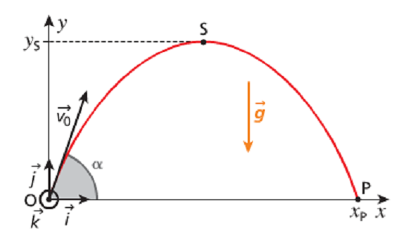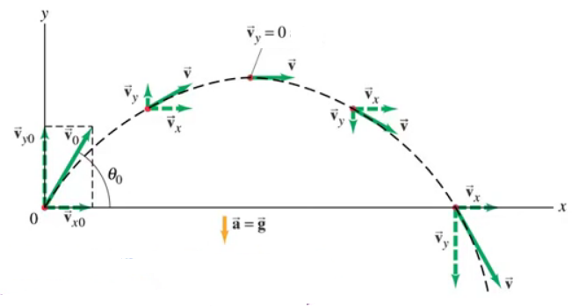

**Caractéristiques de la trajectoire**

**La flèche**

Au sommet de la trajectoire, la composante verticale de la vitesse s’annule : $v_{y}\left(t_{s}\right)=0$.

D’après l’équation horaire de cette grandeur, le sommet est atteint à la date

$$v_{y}\left(t_{s}\right)=0→-g . t_{s}+v_{0}\sin{α}=0$$

$$t_{s}=\frac{v_{0}\sin{α}}{g}$$

$$y\left(t\right)=-\frac{1}{2}g . \frac{{v_{0}}^{2}{\sin{α}}^{2}}{g^{2}}+v_{0}\sin{α}.\frac{v_{0}\sin{α}}{g}$$

$$y\left(t\right)=-\frac{1}{2} . \frac{{v_{0}}^{2}{\sin{α}}^{2}}{g}+\frac{{v_{0}}^{2}{\sin{α}}^{2}}{g}$$

$$y\left(t\right)=\frac{1}{2} . \frac{{v_{0}}^{2}{\sin{α}}^{2}}{g}$$

**La portée**

La portée est l’abscisse $x_{P}$ du point P pour lequel l’altitude est nulle : c’est la distance totale au sol parcourue par l’objet.

$$y\left(x_{P}\right)=-\frac{1}{2}g . \frac{{x_{P}}^{2}}{{v_{0}}^{2}{\cos{α}}^{2}}+x_{P}\tan{α}=0$$

$$y\left(x_{P}\right)=\left(-\frac{1}{2}g . \frac{x_{P}}{{v_{0}}^{2}{\cos{α}}^{2}}+\tan{α}\right)x_{P}=0$$

$x_{P}=0$ (point de lancer)

$$-\frac{1}{2}g . \frac{x_{P}}{{v_{0}}^{2}{\cos{α}}^{2}}+\tan{α}=0$$

$$\frac{1}{2}g . \frac{x_{P}}{{v_{0}}^{2}{\cos{α}}^{2}}=tan{α}$$

$$\frac{g x_{P}}{{{2 v}_{0}}^{2}{\cos{α}}^{2}}=tan{α}→x_{P}=\frac{{{2 v}_{0}}^{2}{\cos{α}}^{2}\tan{α}}{g}=\frac{{{2 v}_{0}}^{2}{\cos{α}}^{2}}{g}\frac{\sin{α}}{\cos{α}}=\frac{{{2 v}_{0}}^{2}\cos{α}\sin{α}}{g}$$

$$x_{P}=\frac{{{ v}_{0}}^{2}\sin{2α}}{g}$$

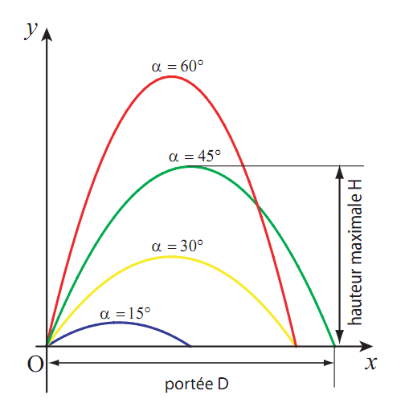

La portée croît avec ${v_{0}}^{2}$; elle est maximale, pour vo donné, lorsque $α=45°$

**4.2. Pendule simple**

Pendule simple est constitue d'une bille de masse m, suspendue à un fil de longueur l. On écarte le pendule d'un angle $θ_{0}$ par rapport à la verticale et on l'abandonne sans vitesse initiale.

$$\vec{P}+\vec{T}=m \vec{a}$$

$$\vec{OM}=l {\vec{u}}_{r}$$

$$\vec{v}=\frac{d\vec{OM}}{dt}=\frac{d\left(l {\vec{u}}_{r}\right)}{dt}=\frac{dl }{dt}{\vec{u}}_{r}+l\frac{d{\vec{u}}_{r}}{dt}=l\frac{d{\vec{u}}_{r}}{dt}=l\left[\frac{d{\vec{u}}_{r}}{dθ}.\frac{dθ}{dt}\right]$$

$$\vec{v}=l \dot{θ }{\vec{u}}_{θ}$$

$$\vec{a}=\frac{d^{2}\vec{OM}}{{dt}^{2}}=\frac{d\vec{v}}{dt}=\frac{d\left(l \dot{θ }{\vec{u}}_{θ}\right)}{dt}=\frac{dl }{dt}\dot{θ }{\vec{u}}_{θ}+l\frac{d\dot{θ }}{dt}{\vec{u}}_{θ}+l\dot{θ }\frac{d{\vec{u}}_{θ} }{dt}$$

$$\vec{a}=l\ddot{θ}{\vec{u}}_{θ}+l\dot{θ }\left[\frac{d{\vec{u}}_{θ} }{dθ}.\frac{dθ }{dt}\right]=l\ddot{θ}{\vec{u}}_{θ}-l\dot{θ }\left[{\vec{u}}_{r}.\dot{θ }\right]$$

$$\vec{a}=l \ddot{θ}{ \vec{u}}_{θ}-l {\dot{θ }}^{2} {\vec{u}}_{r}$$

$$\vec{a}=a_{θ}{ \vec{u}}_{θ}+a_{r} {\vec{u}}_{r}$$

Par ailleurs, les forces exprimées dans la base polaire ( ${\vec{u}}_{r}$; ${ \vec{u}}_{θ}$) s'écrivent :

$$\left\{\begin{aligned}\vec{P}=mg cos θ {\vec{u}}_{r}- mg sin θ{ \vec{u}}_{θ} \\ \vec{T}=-T {\vec{u}}_{r}\end{aligned}\right.$$

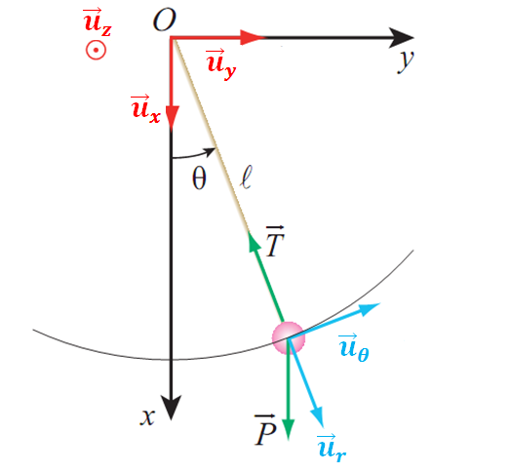

$$\sum{\vec{F}}=m \vec{a}→\left\{\begin{aligned}\sum{F_{r}=}mg cos θ -T= m a_{r}=-m l {\dot{θ }}^{2} \\ \sum{F_{θ}=}- mg sin θ=m a_{θ}=m l \ddot{θ}\end{aligned}\right.$$

$$\left\{\begin{aligned}\sum{F_{r}=}mg cos θ -T=-m l {\dot{θ }}^{2}→T=mg cos θ+m l {\dot{θ }}^{2} \\ \sum{F_{θ}=}- mg sin θ=m l \ddot{θ}→ \ddot{θ}+ \frac{g}{l} sin θ=0\end{aligned}\right.$$

$$\dot{θ}\ddot{θ}+ \frac{g}{l} \dot{θ} sin θ=0$$

$$\frac{1}{2}\frac{d\left({\dot{θ}}^{2}\right)}{dt}-\frac{g}{l} \frac{d\left(cos θ\right)}{dt}=\frac{d\left(cte\right)}{dt}$$

$$\frac{1}{2}{\dot{θ}}^{2}-\frac{g}{l} cos θ=cte$$

Si à $t = 0$, $θ(0)$ **= $θ_{0}$**  et $\dot{θ} \left(0\right)=0$, on obtient

$$0-\frac{g}{l} cos θ_{0}=cte$$

$$\frac{1}{2}{\dot{θ}}^{2}-\frac{g}{l} cos θ=-\frac{g}{l} cos θ_{0}→{\dot{θ}}^{2}=\frac{2g}{l}\left( cos θ- cos θ_{0}\right)$$

$$T=mg cos θ+m l {\dot{θ }}^{2}→T=mg cos θ+m l \frac{2g}{l}\left( cos θ- cos θ_{0}\right)$$

$$T=mg cos θ+2mg cos θ-2mg cos θ_{0}$$

$$T=3 mg cos θ-2mg cos θ_{0}$$

$$T= mg \left(3cos θ-2 cos θ_{0}\right)$$

**4.3. Tension d'un ressort**

Considérons un ressort horizontal, de longueur à vide $l_{0}$ et de raideur $k$.

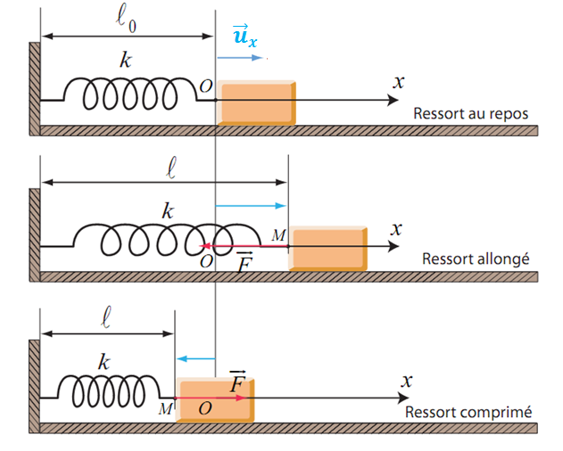

$$\vec{F} =\vec{0}$$

$\left(l - l_{0}\right)=0$

* Si le ressort est allongé $\left(l > l_{0}\right)$ Il exerce une force de rappel proportionnelle à son allongement $\left(l - l_{0}\right)$. La constante de proportionnalitée est k :
$$\vec{F} =k \left(l - l_{0}\right)\left(-{\vec{u}}_{x}\right)→\vec{F} =-k \left(l - l_{0}\right) {\vec{u}}_{x}$$

* Si le ressort est comprimé $\left(l < l_{0}\right)$ Il exerce une force de rappel proportionnelle à son allongement $\left( l_{0}-l \right)$. La constante de proportionnalitée est k :

$\vec{F} =k \left(l_{0}-l\right) {\vec{u}}_{x}→\vec{F} =-k \left(l - l_{0}\right) {\vec{u}}_{x}$

Ainsi, dans les deux cas, on a :

$$\vec{F} =-k \left(l-l_{0} \right) {\vec{u}}_{x}$$

* ${\vec{u}}_{x}$: vecteur unitaire dirigée dans le sens de l'allongement
* $\vec{F}$: force de rappel ou tension du ressort (N)
* k : raideur du ressort $(N.m^{-1})$
* $∆l=l-l_{0}$: déformation du ressort (m).
* Le signe (-) dans cette relation signifie que $\vec{F}$ est une force de rappel et qu'elle s'oppose à la déformation $∆l$.

Une force de rappel équivalente se produit pour un ressort : $\left(l-l_{0}\right)$ peut alors être positif ou négatif suivant que le ressort est allongé ou comprimé.

**5. Notion de quantité de mouvement**

La quantité de mouvement d’un point matériel $M$ de masse $m$ et de vitesse $\vec{v}$ est : $\vec{p} = m \vec{v}$

Pour un système de N points matériels de masse $m_{i}$ et de vitesse ${\vec{v}}_{i}$

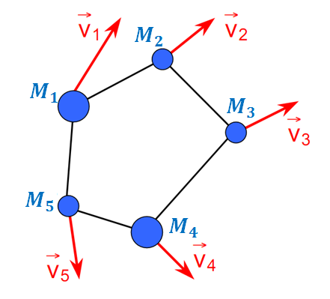

la quantité de, mouvement totale est :

$$\vec{p} =\sum_{i}^{N}{{\vec{p}}_{i}}=\sum_{i}^{N}{m_{i} {\vec{v}}_{i}}$$

Cette grandeur prend en compte la vitesse mais aussi l’inertie du corps (sa masse).

Le point O étant choisi comme origine fixe, on peut écrire :

$${\vec{v}}_{i}=\frac{d\vec{OM_{i}}}{dt}$$

d’où

$$\vec{p} =\sum_{i}^{N}{m_{i} \frac{d\vec{OM_{i}}}{dt}}=\sum_{i}^{N}{ \frac{d\left(m_{i}\vec{OM_{i}}\right)}{dt}}=\frac{d}{dt}\left(\sum_{i}^{N}{ }m_{i}\vec{OM_{i}}\right)$$

On introduit la notion de barycentre / centre de gravité : le point G est défini par ;

$$\sum_{i}^{N}{ }m_{i}\vec{GM_{i}}=\vec{0}$$

**Rappelle**

Centre de gravité d’un ensemble de points (moyenne pondérée)

**exemple:** deux sphères reliées par une tige de masse négligeable

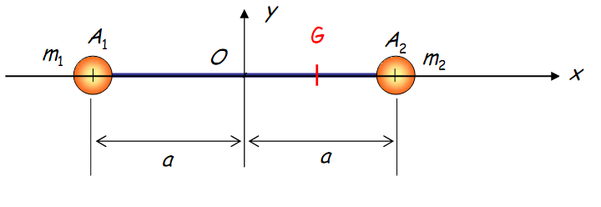

**Masse totale**

$$M=m_{1}+m_{2}$$

pour N points, $A_{1}$, $A_{2}$,……. $A_{n}$, de masses $m_{1}$, $m_{2}$, ……, $m_{n}$

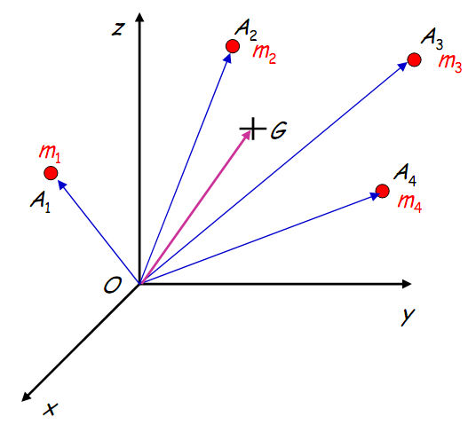

$$M=\sum_{i=1}^{n}{m_{i}}$$

**Centre de gravité**

$$M\vec{OG}=m_{1}\vec{OA_{1}} +m_{2}\vec{OA_{2}}$$

$$\vec{OG}=\frac{m_{1}\vec{OA_{1}} +m_{2}\vec{OA_{2}}}{M}$$

pour N points, $A_{1}$, $A_{2}$,……. $A_{n}$, de masses , , ……,



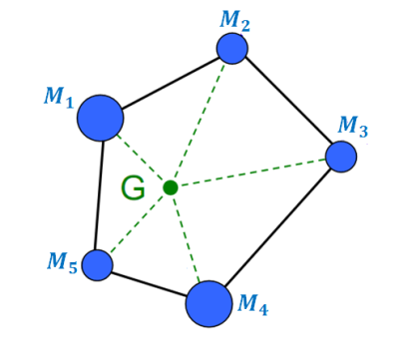

: est la vitesse du barycentre / centre de gravité

La première loi de Newton peut s’énoncer en termes de quantité de mouvement :

Dans un référentiel d’inertie, un système isolé (qui n’est soumis à aucune force extérieure et n’est soumis qu’aux forces intérieures entre points matériels du système), ***la quantité de mouvement totale $\vec{p}$ est constante (conservé)*** , soit :

$$\frac{d\vec{p}}{dt}=0$$

« La dérivée temporelle de la quantité de mouvement d’un point matériel est égale à la somme vectorielle des forces qui lui sont appliquées. »

$$\vec{F}=\frac{d\vec{p}}{dt}$$

Cette équation s’appelle « équation du mouvement »

* Cas de la masse constante :
$$\vec{F}=\frac{d\vec{p}}{dt}=\frac{d\left(m \vec{v}\right)}{dt}=m\frac{d\vec{v}}{dt}→\vec{F}=m\vec{a}$$

* Cas de la masse variable **:**

$$\vec{F}=\frac{d\vec{p}}{dt}=\frac{d\left(m \vec{v}\right)}{dt}=m\frac{d\vec{v}}{dt}+\vec{v}\frac{dm}{dt}$$

Si la masse du système est constante, sa vitesse l’est aussi : le mouvement du système est alors rectiligne et uniforme.

Si le système est composé de deux objets de masse $m_{1}$ et $m_{2}$, de vitesses respectives

${\vec{v}}_{1}$ et ${\vec{v}}_{2}$, alors la conservation de la quantité de mouvement s’écrit :

$$\vec{p}=m_{1}{\vec{v}}_{1}+m_{2}{\vec{v}}_{2}$$

**5.1.Domaine de validité de la conservation de la quantité de mouvement**

En principe, la quantité de mouvement n’est conservée qui si la somme des forces extérieures est nulle; dans la pratique, c’est rarement le cas. On peut quand même considérer que la quantité de mouvement est conservée dans le cas où la somme des forces extérieures est non nulle si on considère un évènement dont la durée est très courte. En effet, si la durée $∆t$ de l’événement (collision, choc, explosion, désintégration, etc.) est très courte, alors on a :

$$\vec{F}∆t=∆\vec{p}$$

Si $∆t≅0$, alors : $∆\vec{p}={\vec{p}}_{f}-{\vec{p}}_{i}≅0$ même si $\vec{F} ≠\vec{0}$

**5.2.Chocs élastiques – chocs inélastique**

Quand deux solides ou deux particules entrent en collision, deux principaux cas de figures surviennent :

* choc élastique avec conservation de la quantité de mouvement et de l’énergie cinétique du système (Cette condition (la conservation de l’énergie cinétique) est remplie si le travail des forces non conservatives (tel le frottement) peut être négligé; il ne doit pas y avoir de déformation permanente des objets mis en cause dans la collision.
* choc inélastique avec conservation de la quantité de mouvement et non-conservation de l’énergie cinétique du système.

**Collisions élastiques à une dimension.**

On considère deux objets de masse $m_{1}$ et $m_{2}$ entrant en collision :

avant le choc

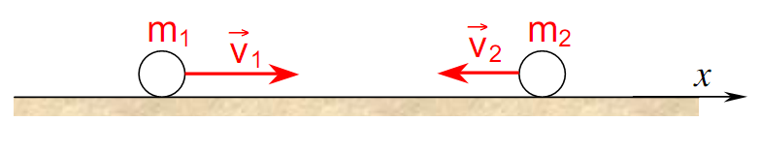

après le choc

Si $m_{1} > m_{2}$

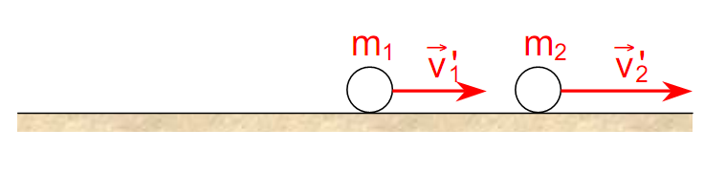

Si $m_{1} < m_{2}$

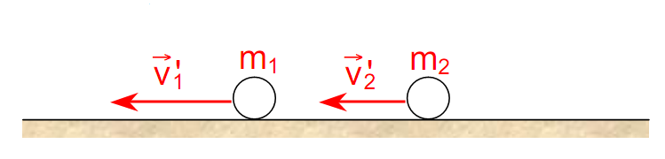

La conservation de la quantité de mouvement :

$$\vec{p}=m_{1}{\vec{v}}_{1}+m_{2}{\vec{v}}_{2}={\vec{p}}^{'}=m_{1}{\vec{v}}_{1}^{'}+m_{2}{\vec{v}}_{2}^{'}$$

En projetant sur l’axe des x :

$$m_{1}v_{1}+m_{2}v_{2}=m_{1}v_{1}^{'}+m_{2}v_{2}^{'}$$

La Conservation de l’énergie cinétique : $E_{c}=\frac{1}{2}m_{1}v_{1}^{2}+\frac{1}{2}m_{2}v_{2}^{2}=E_{c}^{'}=\frac{1}{2}m_{1}{v_{1}^{'}}^{2}+\frac{1}{2}m_{2}{v_{2}^{'}}^{2}$

$$\left\{\begin{aligned}m_{1}\left(v_{1}-v_{1}^{'}\right)=m_{2}\left(v_{2}^{'}-v_{2}\right) \\ m_{1}\left(v_{1}^{2}-{v_{1}^{'}}^{2}\right)=m_{2}\left({v_{2}^{'}}^{2}-v_{2}^{2}\right)\end{aligned}\right.$$

$$\frac{m_{1}\left(v_{1}^{2}-{v_{1}^{'}}^{2}\right)}{m_{1}\left(v_{1}-v_{1}^{'}\right)}=\frac{m_{2}\left({v_{2}^{'}}^{2}-v_{2}^{2}\right)}{m_{2}\left(v_{2}^{'}-v_{2}\right)}→\frac{\left(v_{1}+v_{1}^{'}\right)\left(v_{1}-v_{1}^{'}\right)}{\left(v_{1}-v_{1}^{'}\right)}=\frac{\left(v_{2}^{'}+v_{2}\right)\left(v_{2}^{'}-v_{2}\right)}{\left(v_{2}^{'}-v_{2}\right)}$$

$$\left(v_{1}+v_{1}^{'}\right)=\left(v_{2}^{'}+v_{2}\right)→v_{1}^{'}=v_{2}^{'}+v_{2}-v_{1}$$

$$m_{1}\left(v_{1}-v_{1}^{'}\right)=m_{2}\left(v_{2}^{'}-v_{2}\right)→m_{1}\left(v_{1}-v_{2}^{'}-v_{2}+v_{1}\right)=m_{2}\left(v_{2}^{'}-v_{2}\right)→m_{1}\left({2v}_{1}-v_{2}^{'}-v_{2}\right)=m_{2}\left(v_{2}^{'}-v_{2}\right)→ \\ {2m}_{1}v_{1}-m_{1}v_{2}^{'}-m_{1}v_{2}={m_{2}v}_{2}^{'}-m_{2}v_{2}→{2m}_{1}v_{1}-v_{2}^{'}\left(m_{1}+m_{2}\right)=\left(-m_{2}+m_{1}\right)v_{2}$$

$${2m}_{1}v_{1}+\left(m_{2}-m_{1}\right)v_{2}=v_{2}^{'}\left(m_{1}+m_{2}\right)$$

$$\frac{{2m}_{1}v_{1}+\left(m_{2}-m_{1}\right)v_{2}}{\left(m_{1}+m_{2}\right)}=v_{2}^{'}$$

$$v_{2}^{'}=\frac{{2m}_{1}}{\left(m_{1}+m_{2}\right)}v_{1}+\frac{\left(m_{2}-m_{1}\right)}{\left(m_{1}+m_{2}\right)}v_{2}$$

$$v_{1}^{'}=v_{2}^{'}+v_{2}-v_{1}→v_{1}^{'}=\frac{{2m}_{1}}{\left(m_{1}+m_{2}\right)}v_{1}+\frac{\left(m_{2}-m_{1}\right)}{\left(m_{1}+m_{2}\right)}v_{2}+v_{2}-v_{1}$$

$$v_{1}^{'}=\frac{{2m}_{1}v_{1}-v_{1}m_{1}-v_{1}m_{2}}{\left(m_{1}+m_{2}\right)}+\frac{\left(m_{2}-m_{1}\right)v_{2}+m_{1}v_{2}+{v_{2}m}_{2}}{\left(m_{1}+m_{2}\right)}$$

$$v_{1}^{'}=\frac{\left(m_{1}-m_{2}\right)}{\left(m_{1}+m_{2}\right)}v_{1}+\frac{{2m}_{2}}{\left(m_{1}+m_{2}\right)}v_{2}$$

**Chocs inélastiques**

On considère le cas de deux wagonnets susceptibles de s’accrocher à la suite d’une collision

Avant le choc : $\vec{p}=m_{1}{\vec{v}}_{1}$

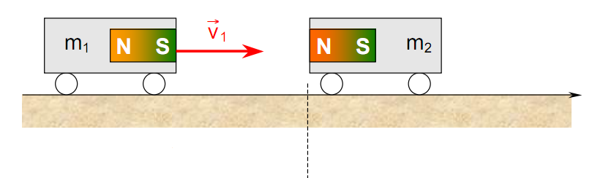

Après le choc : ${\vec{p}}^{'}=\left(m_{1}+m_{2}\right){\vec{v}}^{'}$

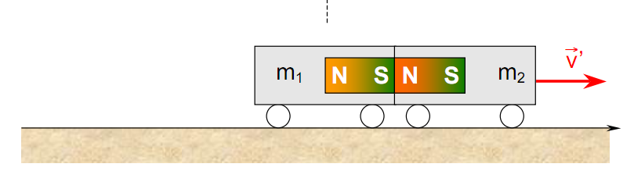

d’où, d’après le principe la conservation de la quantité de mouvement :

$$\vec{p}=m_{1}{\vec{v}}_{1}={\vec{p}}^{'}=\left(m_{1}+m_{2}\right){\vec{v}}^{'}$$

$${\vec{v}}^{'}=\frac{m_{1}}{m_{1}+m_{2}}{\vec{v}}_{1}$$

Avant le choc : $E_{c}=\frac{1}{2}m_{1}v_{1}^{2}$

Après le choc : $E_{c}^{'}=\frac{1}{2}\left(m_{1}+m_{2}\right) {v^{'}}^{2}$

$$E_{c}^{'}=\frac{1}{2}\left(m_{1}+m_{2}\right) {v^{'}}^{2}=\frac{1}{2}\left(m_{1}+m_{2}\right) {\left(\frac{m_{1}}{m_{1}+m_{2}}{\vec{v}}_{1}\right)}^{2}$$

$$E_{c}^{'}=\frac{1}{2} \frac{{m_{1}}^{2}}{m_{1}+m_{2}}{{\vec{v}}_{1}}^{2}$$

La variation d’énergie cinétique est donc :

$$∆E_{c}={E_{c}^{'}-E}_{c}=\frac{1}{2} \frac{{m_{1}}^{2}}{m_{1}+m_{2}}{{\vec{v}}_{1}}^{2}-\frac{1}{2}m_{1}v_{1}^{2}=\frac{1}{2} \frac{{m_{1}}^{2}}{m_{1}+m_{2}}{{\vec{v}}_{1}}^{2}-\frac{1}{2}\frac{\left(m_{1}+m_{2}\right)}{m_{1}+m_{2}}m_{1}v_{1}^{2}$$

$$∆E_{c}=\frac{1}{2} \frac{{m_{1}}^{2}}{m_{1}+m_{2}}{{\vec{v}}_{1}}^{2}-\frac{1}{2}\frac{{m_{1}}^{2}}{m_{1}+m_{2}}v_{1}^{2}-\frac{1}{2}\frac{m_{2}m_{1}}{m_{1}+m_{2}}v_{1}^{2}$$

$$∆E_{c}=-\frac{1}{2}\frac{{m_{1}}^{2}}{m_{1}+m_{2}}v_{1}^{2}$$

$∆E_{c}<0$: Il y a donc une perte d’énergie mécanique au cours de ce choc parfaitement mou : il n’y a pas conservation de l’énergie mécanique.

Cette énergie est dissipée sous forme :

* de chaleur (énergie interne)
* de déformation (travail).

**Propulsion des fusées**

La fusée de masse au départ $M_{o}$ éjecte une masse de gaz $α$ par unité de temps à la vitesse ${\vec{v}}_{gaz}$ constante par rapport à la fusée.

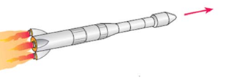

La variation de masse de la fusée est : $\frac{dm\left(t\right)}{dt}=-α$

$$dm\left(t\right)=-αdt$$

$$m\left(t\right)=m_{0}-αt$$

**À l’instant t**

* La masse de la fusée est : $m\left(t\right)$
* la vitesse de la fusée est : $\vec{V}\left(t\right)$
* la quantité de mouvement de la fusée est : $\vec{p}\left(t\right)=m\left(t\right) \vec{V}\left(t\right)$

**À l’instant $t+ dt$**

* La masse de la fusée est : $m+dm \left(dm<0\right)$
* la vitesse de la fusée est : $\vec{V}+d\vec{V}$
* La masse du gaz est: $dm_{gaz}=- dm (conservation de la masse )$
* La vitesse du gaz ${\vec{V}}_{gaz}$ est constante par rapport à la fusée
* La vitesse du gaz dans le référentiel terrestre est : $\vec{V}+{\vec{V}}_{gaz}$
* la quantité de mouvement de la fusée est : ${\vec{p}}_{fusée}\left(t+dt\right)=\left(m+dm\right) \left(\vec{V}+d\vec{V}\right)$
* la quantité de mouvement du gaz est : ${\vec{p}}_{gaz}\left(t+dt\right)=- dm \vec{u}=- dm \left(\vec{V}+{\vec{V}}_{gaz}\right)$
* la quantité de mouvement totale du système fusée + gaz est :

$$\vec{p}\left(t+dt\right)=\left(m+dm\right) \left(\vec{V}+d\vec{V}\right)- dm \left(\vec{V}+{\vec{V}}_{gaz}\right)$$

$$\vec{p}\left(t+dt\right)=m \left(\vec{V}+d\vec{V}\right)+dm\left(\vec{V}+d\vec{V}\right)- dm \left(\vec{V}+{\vec{V}}_{gaz}\right)$$

$$\vec{p}\left(t+dt\right)=m \left(\vec{V}+d\vec{V}\right)+dm\vec{V}+dm d\vec{V} - dm\vec{V}-dm{\vec{V}}_{gaz}$$

$$\left\{\begin{aligned}\vec{p}\left(t+dt\right)=m \left(\vec{V}+d\vec{V}\right)+dm d\vec{V} -dm{\vec{V}}_{gaz} \\ dm d\vec{V} → (négligable)\end{aligned}\right.→{\vec{p}}_{tot}=m \left(\vec{V}+d\vec{V}\right) -dm{\vec{V}}_{gaz}$$

$$\vec{p}\left(t+dt\right)=m \left(\vec{V}+d\vec{V}\right) -dm{\vec{V}}_{gaz}$$

la variation de la quantité de mouvement entr $t$ et $t+dt$ est

$$\vec{p}\left(t+dt\right)-\vec{p}\left(t\right)=m \left(\vec{V}+d\vec{V}\right) -dm{\vec{V}}_{gaz}-m \vec{V}=d\vec{p}$$

$$d\vec{p}=m\vec{V}+md\vec{V} -dm{\vec{V}}_{gaz}-m \vec{V}$$

$$d\vec{p}=md\vec{V} -dm {\vec{V}}_{gaz}$$

$$\left\{\begin{aligned}\vec{F} = m\vec{a}=m\frac{d\vec{v}}{dt} \\ \vec{p}=m\vec{v} \\ \frac{d\vec{p}}{dt}=m\frac{d\vec{v}}{dt}\end{aligned}\right.→\frac{d\vec{p}}{dt}={\vec{F}}_{ext}$$

$$\frac{d\vec{p}}{dt}=m\frac{d\vec{V}}{dt} -dm \frac{{\vec{V}}_{gaz}}{dt}={\vec{F}}_{ext}$$

$$\left\{\begin{aligned}{\vec{F}}_{ext}=m\frac{d\vec{V}}{dt} -dm \frac{{\vec{V}}_{gaz}}{dt} \\ {\vec{F}}_{ext}=\vec{0}\end{aligned}\right.→m\frac{d\vec{V}}{dt}=dm \frac{{\vec{V}}_{gaz}}{dt}$$

$$m\frac{dV}{dt}=- dm \frac{V_{gaz}}{dt}→m dV =-dm V_{gaz}$$

$$dV =-V_{gaz} \frac{dm}{m}$$

$$\int{dV} =-V_{gaz}\int_{m_{0}}^{m}{\frac{dm}{m}}$$

$$V\left(t\right) =-V_{gaz}\ln{\frac{m}{m_{0}}}+c$$

à $t=0 , V\left(0\right)=v_{0}$

$$v_{0} =c$$

$$V\left(t\right) =V_{gaz}\ln{\frac{m_{0}}{m}}+v_{0}$$

$$V\left(t\right) =V_{gaz}\ln{\frac{m_{0}}{m_{0}-αt}}+v_{0}$$

**6. Moment cinétique**

Soit une particule de masse m animée d’une vitesse v en rotation par rapport à un point O.

Le moment cinétique de m par rapport à O est:

$$\vec{L}=\vec{r}∧\vec{p}$$

$$\left\{\begin{aligned}\vec{L}=\vec{r}∧\vec{p} \\ \vec{p}=m\vec{v}\end{aligned}\right.→\vec{L}=m \vec{r}∧\vec{v}$$

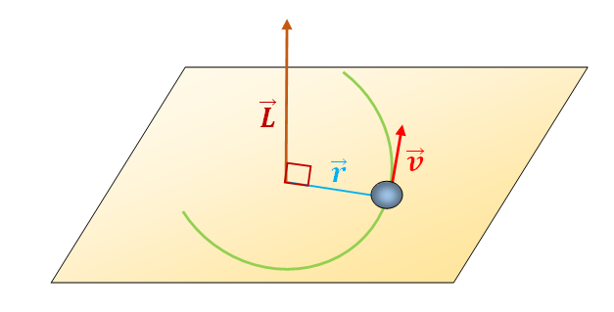

**6.1. Théorème du moment cinétique**

$$\vec{L}=\vec{r}∧\vec{p}$$

$$\frac{d\vec{L}}{dt}=\frac{d\left(\vec{r}∧\vec{p}\right)}{dt}=\vec{r}∧\frac{d\vec{p}}{dt}+\vec{p}∧\frac{d\vec{r}}{dt}$$

$$\frac{d\vec{L}}{dt}=\vec{r}∧\frac{d\vec{p}}{dt}=\vec{r}∧\vec{F}$$

La dérivée du moment cinétique d’une particule, par rapport au temps est égale au moment de la force qui lui est appliquée au même point.

**6.2. Etude du pendule simple**

Un pendule simple est constitué d’une masse m assimilée à un point matériel M et d’un fil sans masse inextensible de longueur $l$

**En l’absence de frottements**

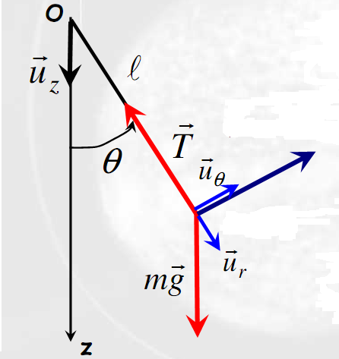

$$\left\{\begin{aligned}\vec{v}=l \dot{θ }{\vec{u}}_{θ} \\ \vec{r}=\vec{l} \\ \vec{F}=\vec{P}+\vec{T} \\ \vec{l}⫽\vec{T} \\ \vec{P}=m\vec{g} \end{aligned}\right.$$

$$\frac{d\vec{L}}{dt}=\vec{l}∧\vec{F}=\vec{l}∧\left(\vec{P}+\vec{T}\right)=\vec{l}∧\vec{P}+\vec{l}∧\vec{T}$$

$$\frac{d\vec{L}}{dt}=\left\|\vec{l}\right\| \left\|\vec{T}\right\|\sin{0}+\vec{l}∧\vec{P}$$

$$\frac{d\vec{L}}{dt}=\vec{l}∧\vec{P}$$

$$\frac{d\vec{L}}{dt}=l {\vec{u}}_{r}∧\left(mg cos θ {\vec{u}}_{r}- mg sin θ{ \vec{u}}_{θ}\right)$$

$$\frac{d\vec{L}}{dt}=l mg cos θ\left({ \vec{u}}_{r}∧ {\vec{u}}_{r}\right)-l mg sin θ\left( {\vec{u}}_{r}∧{ \vec{u}}_{θ}\right)=-l mg sin θ {\vec{u}}_{z}$$

$$\frac{d\vec{L}}{dt}=-l mg sin θ {\vec{u}}_{z}$$

$$\left\{\begin{aligned}\vec{L}=\vec{r}∧\vec{p} \\ \vec{p}=m\vec{v}\end{aligned}\right.→\left\{\begin{aligned}\vec{L}=m \vec{r}∧\vec{v} \\ \vec{l}=l {\vec{u}}_{r} \\ \vec{v}=l \dot{θ }{\vec{u}}_{θ}\end{aligned}\right.=m l {\vec{u}}_{r}∧l \dot{θ }{\vec{u}}_{θ}=m l^{2}\dot{θ } \left({\vec{u}}_{r}∧ {\vec{u}}_{θ}\right)$$

$$\left\{\begin{aligned}\vec{L}=m l^{2}\dot{θ } \left({\vec{u}}_{r}∧ {\vec{u}}_{θ}\right) \\ {\vec{u}}_{z}={\vec{u}}_{r}∧ {\vec{u}}_{θ}\end{aligned}→\vec{L}=m l^{2}\dot{θ } {\vec{u}}_{z}\right.$$

$$\vec{L}=m l^{2}\dot{θ } {\vec{u}}_{z}→\frac{d\vec{L}}{dt}=\frac{d\left(m l^{2}\dot{θ } {\vec{u}}_{z}\right)}{dt}=m l^{2}\frac{d\dot{θ } }{dt}{\vec{u}}_{z}=m l^{2}\ddot{θ}{\vec{u}}_{z}$$

$$\frac{d\vec{L}}{dt}=m l^{2}\ddot{θ}{\vec{u}}_{z}$$

$$\left\{\begin{aligned}\frac{d\vec{L}}{dt}=-l mg sin θ {\vec{u}}_{z} \\ \frac{d\vec{L}}{dt}=m l^{2}\ddot{θ}{\vec{u}}_{z}\end{aligned}→-l mg sin θ {\vec{u}}_{z}=\right.m l^{2}\ddot{θ}{\vec{u}}_{z}→\ddot{θ}+\frac{ g }{l}sin θ=0$$

Savoir faire

* Mettre l’équation différentielle sous forme canonique (normalisée) : $\ddot{ y} + Ay = 0$ avec y la variable d’étude et A une grandeur positive.
* Identifier les différents paramètres et exprimer $A = ω^{2}$ en fonction des données du problème.
* La solution générale est alors : $y (t ) ={ y}_{0}cos(ωt + ϕ)$.
* En fonction des conditions initiales données dans l’énoncé, en déduire la solution particulière.

$$\ddot{θ}+\frac{ g }{l}sin θ=0$$

$$A =\frac{ g }{l}= ω^{2}→ω=\sqrt{\frac{ g }{l}}$$

$θ \left(t \right)={ θ}_{0}cos\left(ωt + ϕ\right)={ θ}_{0}cos\left(\sqrt{\frac{ g }{l}}t + ϕ\right)$.

Si à $t = 0$, $θ(0)$ **= $θ_{0}$**  = et $\dot{θ} \left(0\right)=0$, on obtient

$θ \left(t \right)={ θ}_{0} cos\left(\sqrt{\frac{ g }{l}}t + ϕ\right)→\dot{θ} \left(t \right)=-{ θ}_{0}\sqrt{\frac{ g }{l}}sin\left(\sqrt{\frac{ g }{l}}t + ϕ\right)$.

$$\dot{θ} \left(t \right)=-{ θ}_{0}\sqrt{\frac{ g }{l}}sinϕ=0$$

$$sinϕ=0→ϕ=0$$

$$θ \left(t \right)={ θ}_{0} cos\sqrt{\frac{ g }{l}}t$$

**En présence de frottements fluides**

$$\vec{F}=\vec{P}+\vec{T}+{\vec{f}}_{frott}$$

$$\frac{d\vec{L}}{dt}=\vec{l}∧\vec{F}=\vec{l}∧\left(\vec{P}+\vec{T}+{\vec{f }}_{frott}\right)=\vec{l}∧\vec{P}+\vec{l}∧\vec{T}+\vec{l}∧{\vec{f }}_{frott}$$

$$\frac{d\vec{L}}{dt}=\vec{l}∧\vec{P}+\vec{l}∧{\vec{f }}_{frott}$$

$$\frac{d\vec{L}}{dt}=-l mg sin θ {\vec{u}}_{z}+\vec{l}∧{\vec{f }}_{frott}$$

$${\vec{f }}_{frott}=-h m \vec{v}=-h m \vec{v}$$

$$\vec{l}∧{\vec{f }}_{frott}=l {\vec{u}}_{r}∧\left(-h m l \dot{θ }{\vec{u}}_{θ}\right)=-h m{\dot{θ }l}^{2} \left({\vec{u}}_{r}∧ {\vec{u}}_{θ}\right)=-h m{\dot{θ }l}^{2} {\vec{u}}_{z}$$

$$\frac{d\vec{L}}{dt}=-l mg sin θ {\vec{u}}_{z}-h m{\dot{θ }l}^{2} {\vec{u}}_{z}$$

$$\left\{\begin{aligned}\frac{d\vec{L}}{dt}=-l mg sin θ {\vec{u}}_{z}-h m{\dot{θ }l}^{2} {\vec{u}}_{z} \\ \frac{d\vec{L}}{dt}=m l^{2}\ddot{θ}{\vec{u}}_{z}\end{aligned}\right.→-l mg sin θ {\vec{u}}_{z}-h m{\dot{θ }l}^{2} {\vec{u}}_{z}=m l^{2}\ddot{θ}{\vec{u}}_{z}$$

$$\ddot{θ}+h\dot{θ }+\frac{ g}{ l} sin θ =0$$